# PÓS – GRADUAÇÃO - 2023

# ENGENHARIA DE SOFTWARES

# logoPuc.png

# MVP – Sprint II

# Engenharia de Requisitos e Gestão Ágil de Produtos

# 

**Sprint Backlog**

Sumário

Tabela de story point 3

TimeLine 3

BackLog das sprints 3

SPRINT I 4

SPRINT II 4

SPRINT III 4

Detalhes das Histórias 4

Fechamento da sprint I 6

Execução da SPRINT II 6

# Tabela de story point

# 

# TimeLine

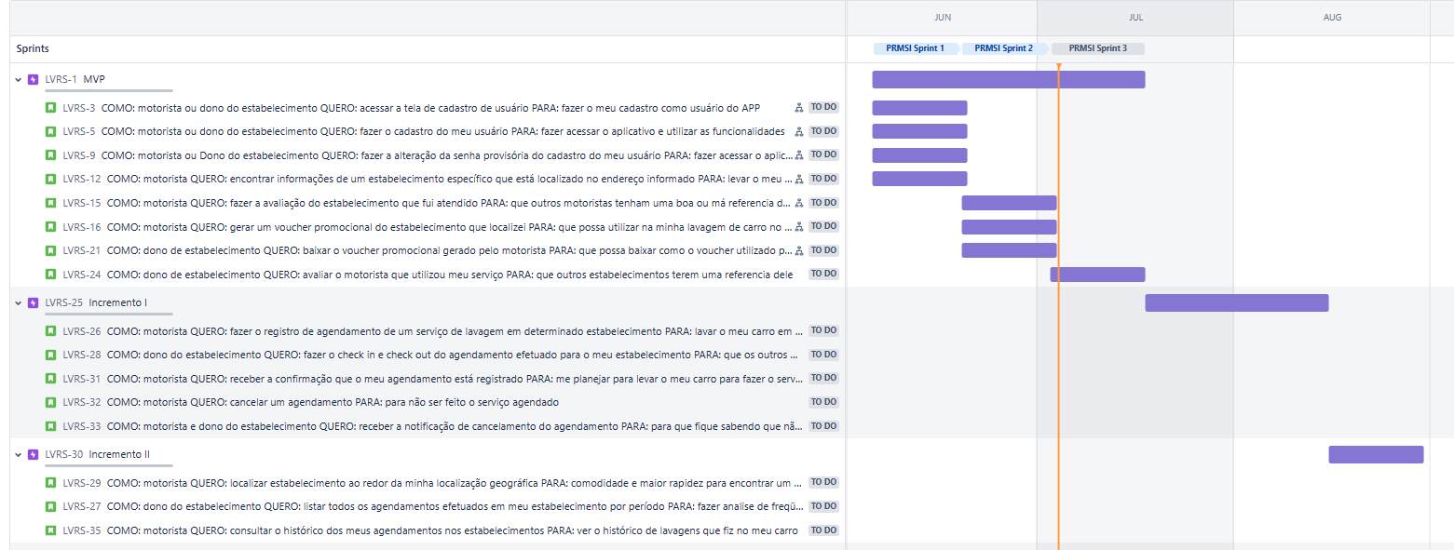

# BackLog das sprints

# 

## SPRINT I

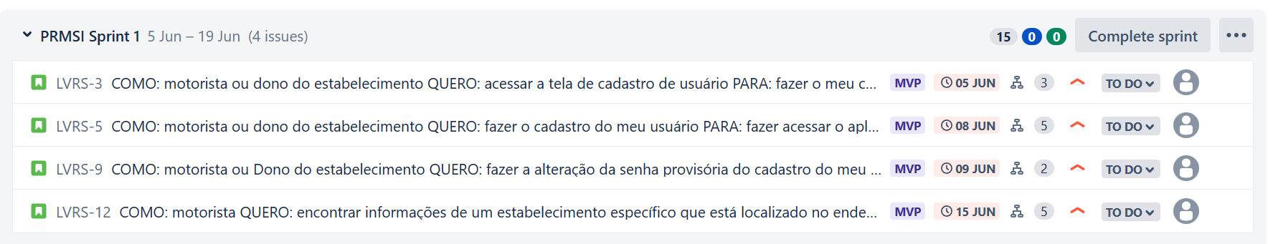

## SPRINT II

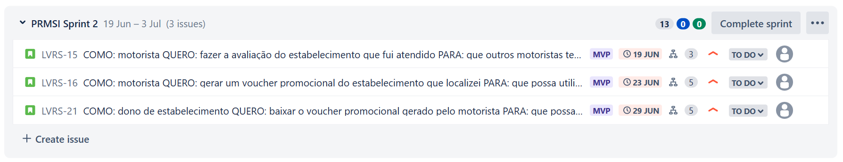

## SPRINT III

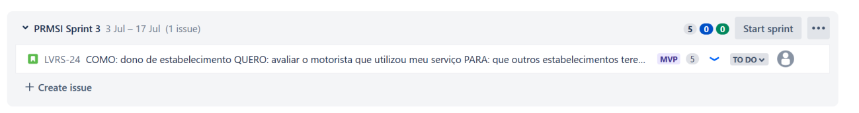

## Detalhes das Histórias

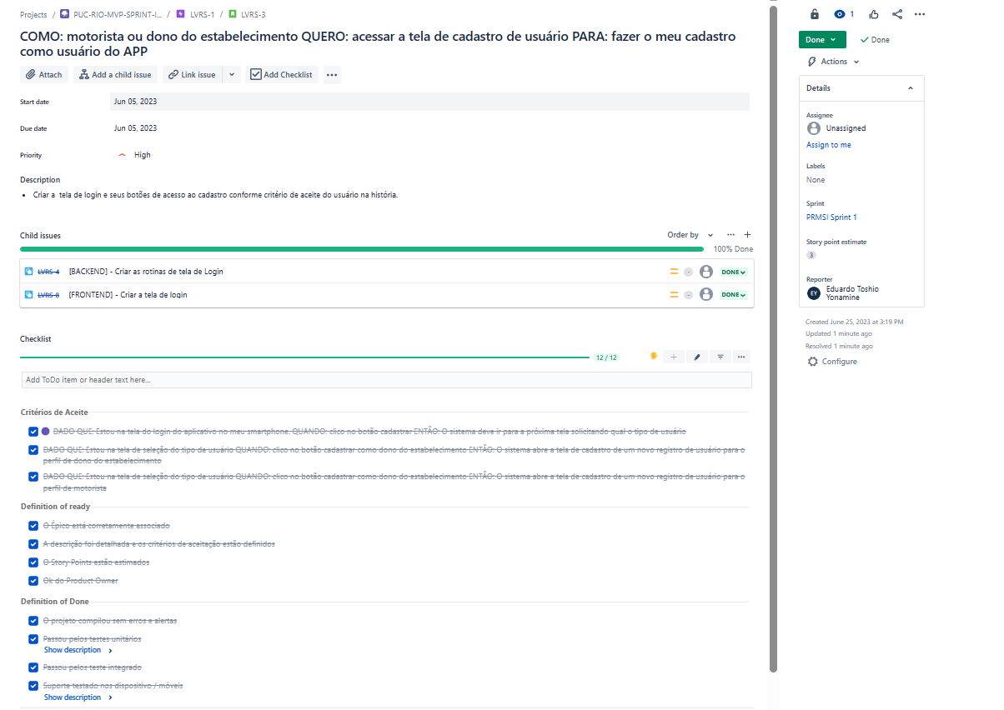

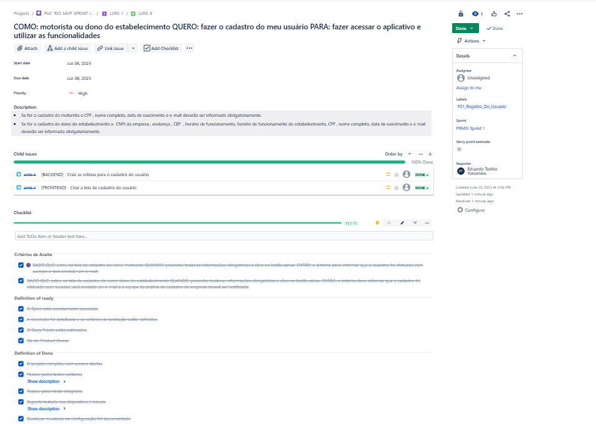

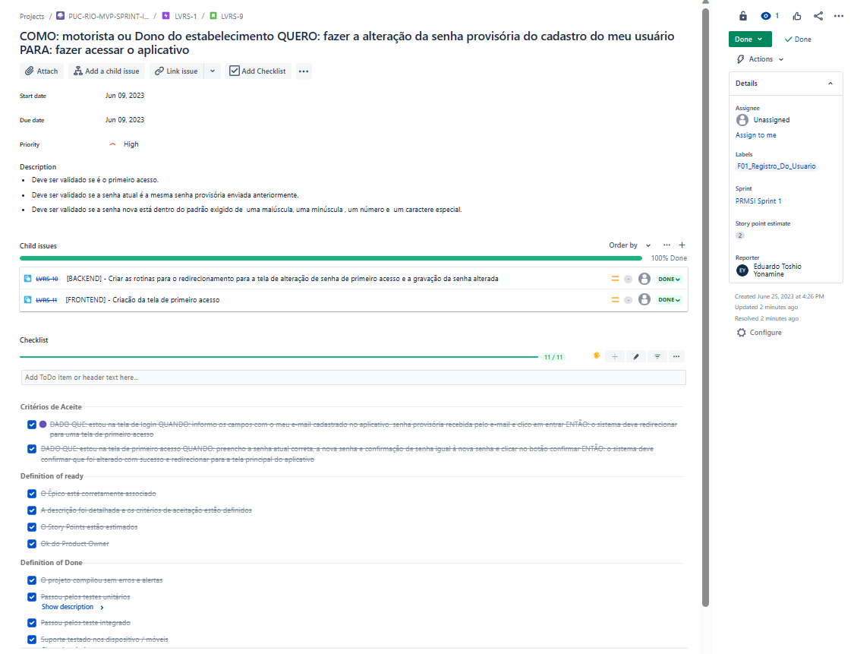

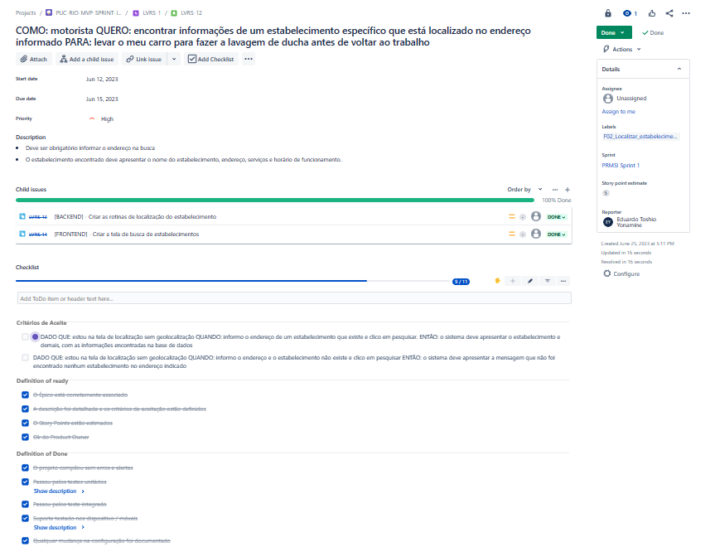

## Fechamento da sprint I

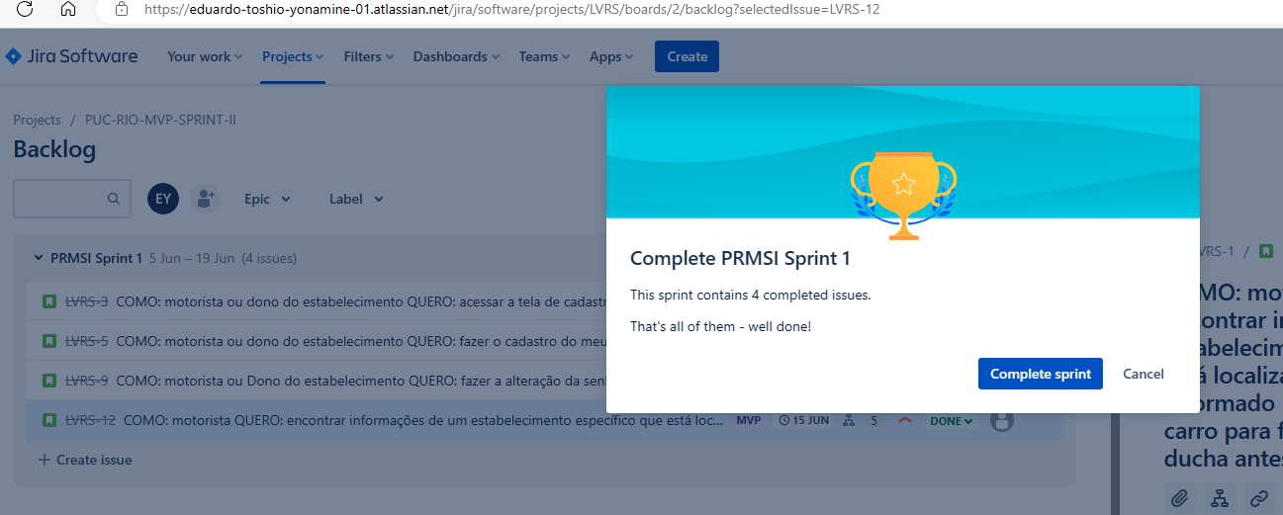

## Execução da SPRINT II

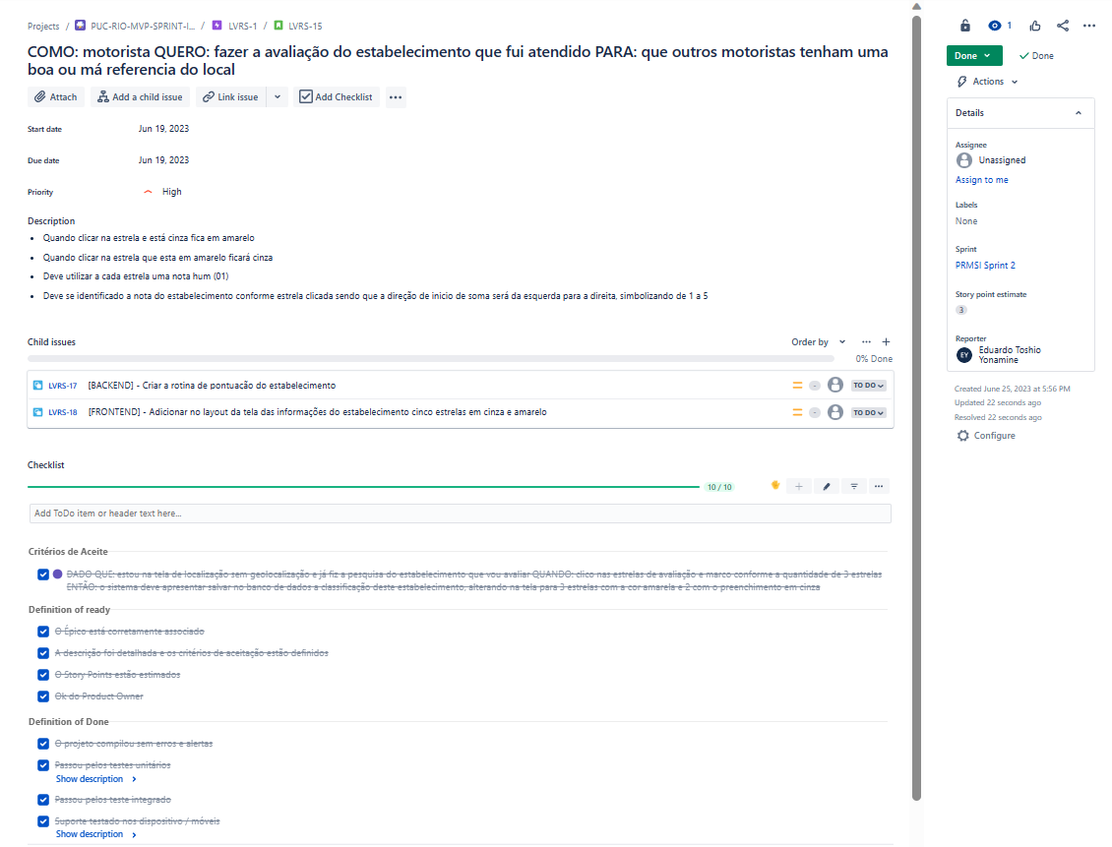

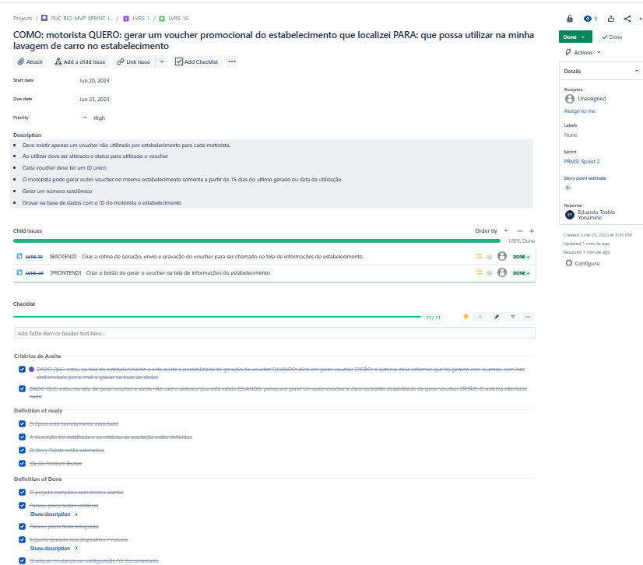

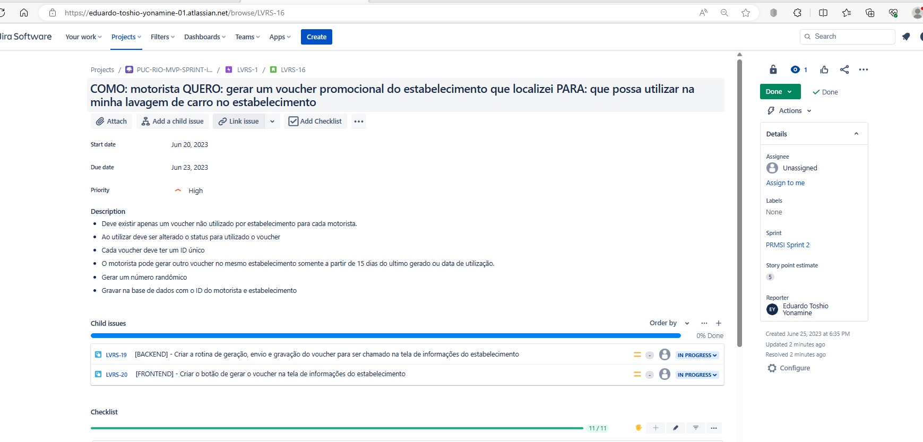

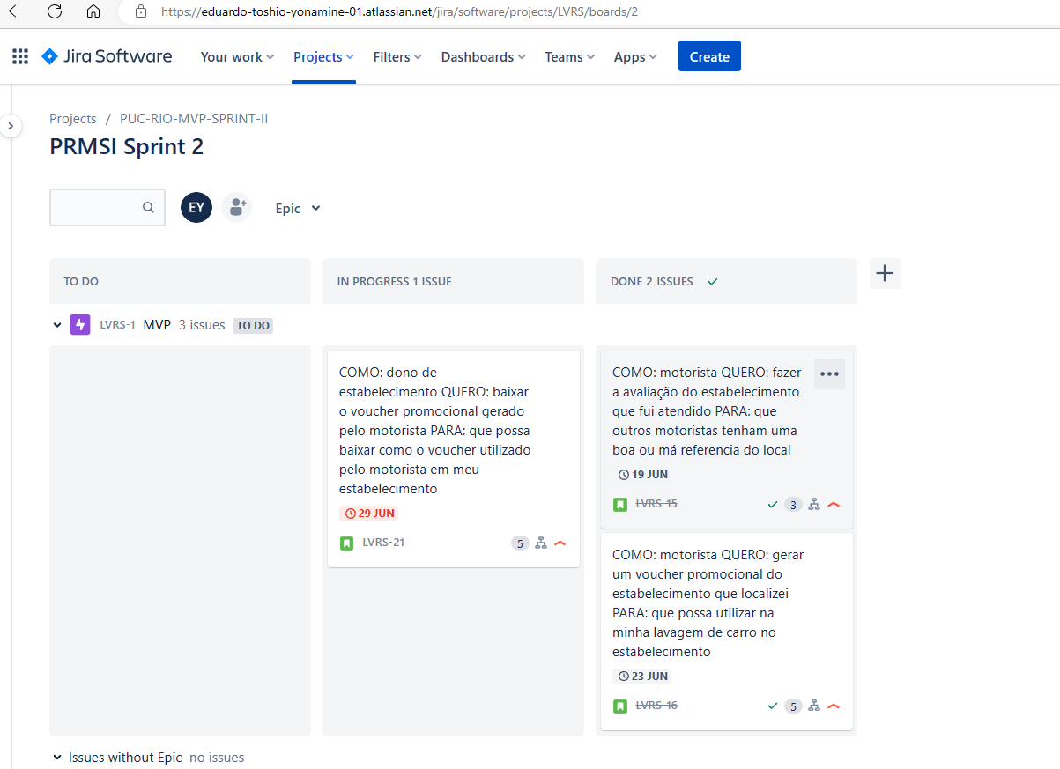

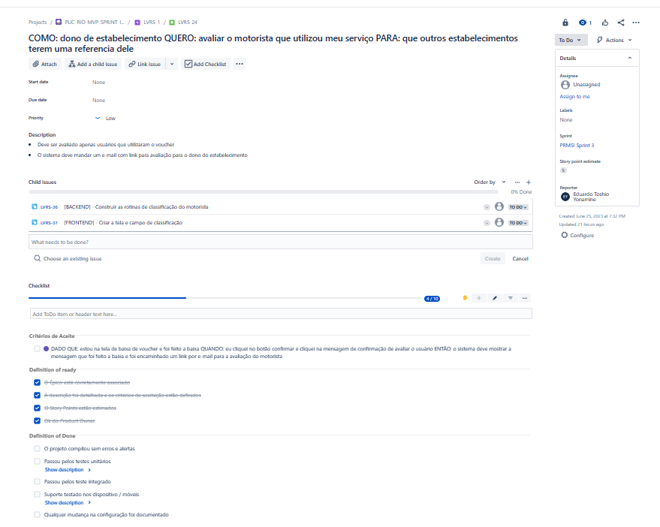

TIME LINE ATUALIZADO

